Комплект лекций по ОП.03. Основы материаловедения (металлы, сплавы, их свойства)
Для профессии 15474 "Оператор автоматических и полуавтоматических станков и линий станков" (профессиональной подготовки на 2-3 разряды)
Лекция 1. Основы материаловедения: металлы, сплавы и их свойства
Продолжительность: 4 академических часов
1 Классификация металлов и сплавов
Все применяемые в машиностроении металлы и сплавы делятся на две основные группы: чёрные и цветные. К чёрным металлам относятся железо и его сплавы — стали и чугуны, которые составляют более 90% всех используемых в промышленности металлических материалов. К цветным металлам относятся все остальные: медь, алюминий, цинк, олово, свинец, никель, хром и их сплавы.
Сталь — это сплав железа с углеродом, содержащий до 2,14% углерода. По содержанию углерода стали делятся на низкоуглеродистые (до 0,25% С), среднеуглеродистые (0,25-0,6% С) и высокоуглеродистые (0,6-2,14% С). По назначению стали подразделяются на конструкционные, инструментальные и специальные (нержавеющие, жаропрочные, износостойкие).
Чугун — сплав железа с углеродом, содержащий более 2,14% углерода. По состоянию углерода в чугуне различают: белый чугун (углерод в виде цементита Fe3C), серый чугун (углерод в виде графита пластинчатой формы), ковкий чугун (углерод в виде хлопьевидного графита) и высокопрочный чугун (углерод в виде шаровидного графита).
Цветные металлы и сплавы широко применяются в станкостроении: медь и её сплавы (латунь, бронза) — для изготовления втулок, вкладышей подшипников, гаек ходовых винтов; алюминиевые сплавы — для корпусов, кожухов, рукояток; цинковые сплавы — для мелких деталей методом литья под давлением.
Для оператора станков знание свойств обрабатываемых материалов имеет решающее значение, так как от материала заготовки зависят выбор режущего инструмента, режимы резания, качество обработанной поверхности и производительность обработки.
2 Механические свойства металлов и сплавов
Механические свойства характеризуют способность металлов и сплавов сопротивляться деформации и разрушению под действием внешних нагрузок. Основные механические свойства: прочность, пластичность, твёрдость, ударная вязкость и упругость.
Прочность — способность материала сопротивляться разрушению под действием внешних сил. Основная характеристика прочности — предел прочности (временное сопротивление) σв, МПа. Для углеродистых сталей σв составляет 300-800 МПа, для легированных — до 1500 МПа и выше.
Пластичность — способность материала к пластической деформации без разрушения. Характеризуется относительным удлинением δ (%) и относительным сужением ψ (%). Высокой пластичностью обладают малоуглеродистые стали, медь, алюминий; низкой — чугуны, высокоуглеродистые стали.
Твёрдость — способность материала сопротивляться проникновению в него другого, более твёрдого тела. Твёрдость измеряется методами Бринелля (НВ), Роквелла (HRC, HRB) и Виккерса (HV). Метод Бринелля применяется для мягких материалов (НВ 80-450), метод Роквелла — для твёрдых материалов (HRC 20-67), метод Виккерса — для тонких слоёв и деталей малой толщины.
Ударная вязкость — способность материала сопротивляться ударным нагрузкам. Обозначается KCU или KCV (Дж/см²) и определяется на маятниковом копре по разрушению стандартного образца с надрезом. Особенно важна для деталей, работающих при динамических нагрузках.
Знание механических свойств обрабатываемых материалов позволяет оператору станков правильно назначать режимы резания и выбирать режущий инструмент.
3 Термическая обработка стали
Термическая обработка — это процесс изменения структуры и свойств металлов и сплавов путём их нагрева, выдержки и охлаждения по определённому режиму. Основные виды термической обработки: отжиг, нормализация, закалка и отпуск.
Отжиг — нагрев стали до определённой температуры, выдержка и медленное охлаждение (обычно вместе с печью). Цель отжига — снятие внутренних напряжений, снижение твёрдости для улучшения обрабатываемости резанием, выравнивание химического состава. Температура отжига для углеродистых сталей составляет 750-900°C.
Нормализация — нагрев до температуры на 30-50°C выше линии Ас3 (для доэвтектоидных сталей) или Аст (для заэвтектоидных), выдержка и охлаждение на спокойном воздухе. Нормализация придаёт стали мелкозернистую структуру и повышает механические свойства по сравнению с отжигом.
Закалка — нагрев до температур выше фазовых превращений, выдержка и быстрое охлаждение в воде, масле или других средах. Цель закалки — получение высокой твёрдости и прочности. После закалки сталь приобретает структуру мартенсита, которая обладает высокой твёрдостью, но хрупка и имеет большие внутренние напряжения.
Отпуск — нагрев закалённой стали до температуры ниже Ас1 (ниже 727°C), выдержка и охлаждение. Отпуск снимает внутренние напряжения и повышает вязкость. Различают низкий (150-250°C), средний (350-500°C) и высокий (500-680°C) отпуск.
Таблица 1. Механические свойства углеродистых и легированных сталей
Марка стали | σв, МПа | δ, % | HB | Применение
Ст3 | 370-480 | 25-27 | 131 | Конструкции, заклёпки
Сталь 20 | 410 | 25 | 163 | Валы, оси, шестерни
Сталь 45 | 600 | 16 | 241 | Валы, шпиндели, зубчатые колёса
Сталь 40Х | 800 | 14 | 269 | Ответственные детали станков
У8 | 700-850 | 10 | 269 | Режущий инструмент
Р6М5 | 650-750 | 8 | 255 (до закалки) | Быстрорежущий инструмент
Таблица 2. Основные виды термической обработки стали
Вид обработки | Температура, °C | Среда охлаждения | Результат | Применение
Отжиг | 750-900 | С печью | Снижение твёрдости, снятие напряжений | Перед механической обработкой
Нормализация | 800-920 | На воздухе | Мелкозернистая структура | Улучшение свойств
Закалка | 820-880 | Вода, масло | Высокая твёрдость (мартенсит) | Режущий инструмент, детали
Низкий отпуск | 150-250 | На воздухе | Снятие напряжений, HRC 58-63 | Режущий инструмент
Средний отпуск | 350-500 | На воздухе | Упругость, HRC 35-45 | Пружины, рессоры
Высокий отпуск | 500-680 | На воздухе | Вязкость, HB 200-300 | Ответственные детали (улучшение)
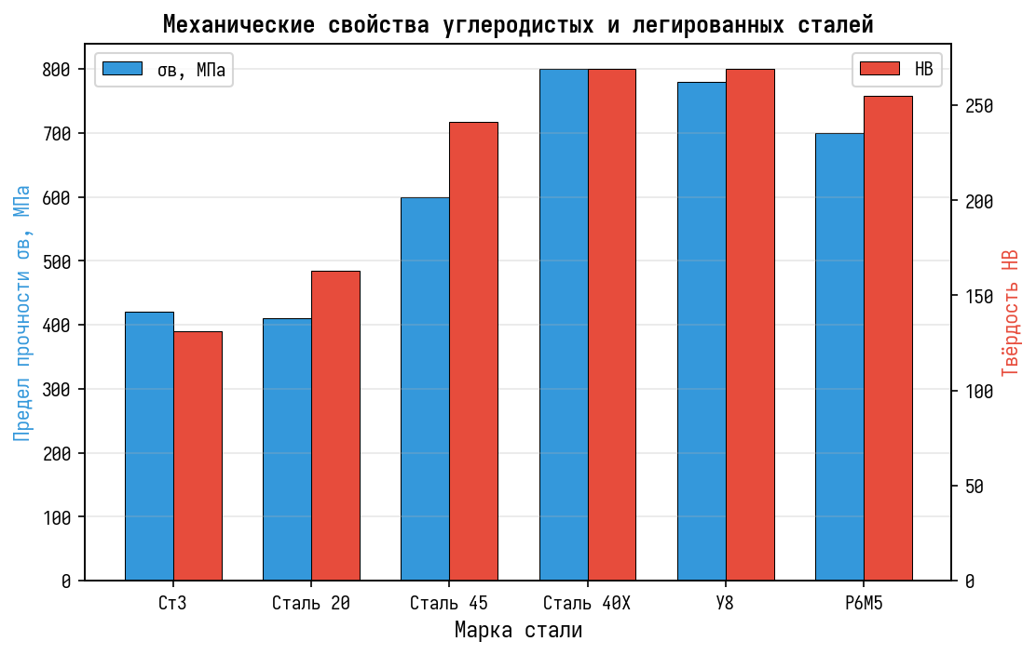
Рисунок 1. Зависимость предела прочности и твёрдости от марки стали
Вопросы для повторения:
1. Дайте классификацию металлов и сплавов, применяемых в машиностроении.
2. В чём разница между сталью и чугуном?
3. Перечислите основные механические свойства металлов и как они определяются.
4. Какие виды термической обработки стали вы знаете? Опишите каждый.
5. Как твёрдость обрабатываемого материала влияет на выбор режимов резания?
6. Объясните назначение закалки и отпуска.
7. Какие цветные металлы и сплавы применяются в станкостроении?

